01.07.2021-30.04.2022
Индивидуальный тур – GEM OF SRI LANKA
3 Ночи/4 Дня
Питание HB
Описание Программы
 | Маршрут программы | Размещение | Питание
-----Начало Экскурсии----
День 1 | Коломбо | Отель в Коломбо | Ужин
День 2 | Пиннавела-Сигирия | Отель в Сигирия/ Дамбулла | Завтрак + Ужин
День 3 | Дамбулла-Матале-Канди | Отель в Канди | Завтрак + Ужин
День 4 | Перадения-Пляжный отель | Любой пляжный отель | Завтрак

Достопримечательности по туру
- Коломбо сити тур
- Питомник слонов Пиннавела
- Скала Сигирия
- Дамбулла пещерный храм
- Сад аюрведических специй
- Чайная плантация и фабрика
- Музей драгоценных камней
- Храм Зуба Будды в Канди
- Королевский Ботанический Сад в Перадения

Тур рассчитан из отелей Kоломбо до Района Коггала.После Района Коггала доплата для тура указана ниже.

ЦЕНЫ приведены за 1 человека в расселении DBL или TWIN .
US Долларах, на период – 01.07.2021-30.04.2022
3 * Отель
Цена в USD
( за человека от 12 лет)
 | 01 pax | 02 pax | 03-04 pax | 05-06 pax | 07-13 pax | 14-19 pax | Скидка для номера Трипл/TRPL reduction | Доплата в номере Сингл/SGL Supplement
GEM OF SRI LANKA 3N/4D | 795 | 465 | 400 | 340 | 335 | 305 | 20 | 115

Обязательные доплаты в отелях 3*
Christmas Eve Supplement (24th Dec 2021) - $ 65/- per person.
New Year Eve Supplement (31st Dec 2021) - $ 85/- per person.
Perahara Supplement from 12.08.2021 until 22.08.2021-$ 85/per room,per day.
дети 00-01,99 лет-бесплатно; 02-11,99 лет-скидка 50% от цены за взрослого

4 * Отель
Цена в USD
( за человека от 12 лет)
 | 01 pax | 02 pax | 03-04 pax | 05-06 pax | 07-13 pax | 14-19 pax | Скидка для номера Трипл/TRPL reduction | Доплата в номере Сингл/SGL Supplement
GEM OF SRI LANKA 3N/4D | 940 | 550 | 475 | 410 | 405 | 370 | 20 | 160

Обязательные доплаты в отелях 4*
Christmas Eve Supplement (24th Dec 2021) - $ 80/- per person.
New Year Eve Supplement (31st Dec 2021) - $ 95/- per person.
Perahara Supplement from 12.08.2021 until 22.08.2021-$ 95/per room, per day.

5 * Отель
Цена в USD
( за человека от 12 лет)
 | 01 pax | 02 pax | 03-04 pax | 05-06 pax | 07-13 pax | 14-19 pax | Скидка для номера Трипл/TRPL reduction | Доплата в номере Сингл/SGL Supplement
GEM OF SRI LANKA 3N/4D | 1130 | 665 | 590 | 525 | 515 | 480 | 30 | 225

Обязательные доплаты в отелях 5*
Christmas Eve Supplement (24th Dec 2021) - $ 105/- per person.
New Year Eve Supplement (31st Dec 2021) - $ 120/- per person.
Perahara Supplement from 12.08.2021 until 22.08.2021-$ 110/per room, per day.

*Доплата за эксурсионный тур при проживании после района Коггала (доплату необходимо добавить к стоимости тура)

- Ahangama - USD 7 за человека
- Waligura - USD 9 за человека
- Mirissa - USD 12 за человека
- Dickwella - USD 25 за человека
- Tangalle – USD 30 за человека

Общие Условия
Дети, разделяющие номер с родителями:
В возрасте 00-01,99 лет бесплатно / 02-11,99 лет - скидка 50% от цены за взрослого, без доп кровати
В выше указанные цены входят :
▪ Размещение в отелях на базе HB (завтрак+ ужин), ужин в день заезда, завтрак в день выезда.
▪ Трансфер на кондиционированном авто с русскоговорящим гидом
▪ Входные билеты на посещение мест указанных в программе
▪ Государственный налог

В выше указанные цены не входят :
▪ Чаевые
▪ Обед
▪ Разрешение на фото и видео съемку
▪ Личные расходы
▪ Размещение в пляжном отеле до начала экскурсионного тура и после окончания экскурсионного тура
▪ Необходимое колличество тестов ПЦР (стоимость 1 теста на 1 человека 40 долларов США), в зависимости от актуальных правил въезда.
▪ Государственная местная страховка от COVID 19 (стоимость 1 страховки на 1 человека - 12 долларов США), в зависимости от актуальных правил въезда.
▪ Визовый сбор – 40 долларов США
▪ Питание, не указанное в таблице экскурсионного тура.

Внимание !
GEM OF SRI LANKA – 3N/4D - Трансфер до районна Коггала цена включена в стоимость тура.

Описание программы
ДЕНЬ 1 : AIRPORT - COLOMBO
Прибытие в Международный Аэропорт Коломбо.
Теплая встреча и традиционное приветствие в лобби Аэропорта с представителем компании .
Трансфер в отель в Коломбо. Заселение отдых.
Проведение ПЦР -теста в аэропорту или в отеле (актуально для невакцинированных гостей ).
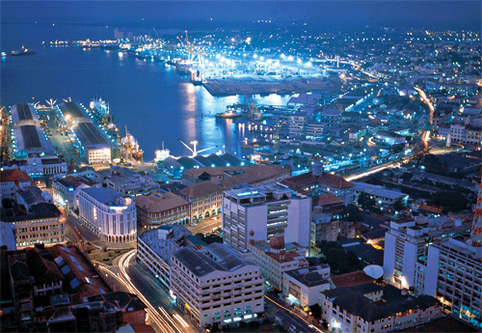
Вечером обзорная экскурсия по городу
Коломбо - город с населением 1,5 млн. человек, является политическим и коммерческим центром страны. С одной стороны, Коломбо это наследие португальцев, голландцев и англичан, которое дает о себе знать в храмах и монументах, именах и религиях, одежде, еде и поверхностном знании их языков. С другой стороны, это современные здания шумных коммерческих и торговых районов, и 5-ти звездные отели с ночными клубами и развлечениями. Именно это удивительное смешение культур и религий, времен и народов оставили свой отпечаток на неповторимом облике города.

Ужин и ночь в отеле Коломбо.
.

ДЕНЬ 2 : PINNAWELA- SIGIRIA
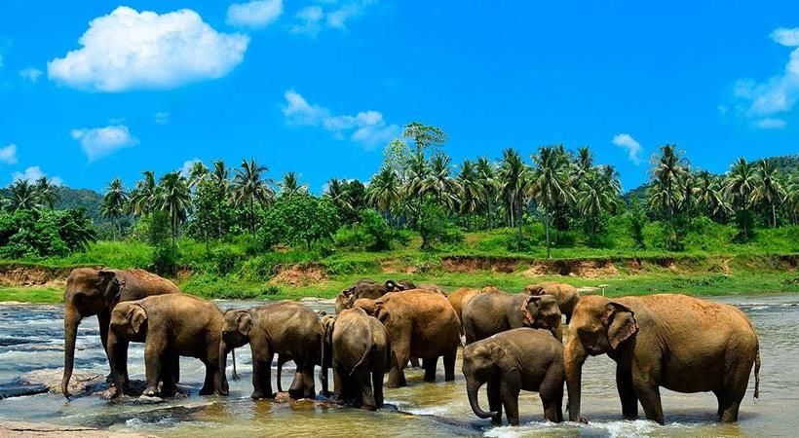
После завтрака отправление в Сигирию.По пути заезд в слоновий питонмик в Пиннавала. Посещение питомника слонов в Пиннавела -это один из самых известных питомников в мире, вам будет интересно увидеть вблизи больших и маленьких слонов, посмотреть как их купают и кормят. Приют был создан, чтобы выхаживать диких малышей, оставшихся без родителей. Попадают туда и раненные взрослые животные. В итоге, питомник стал очень популярным туристическим местом

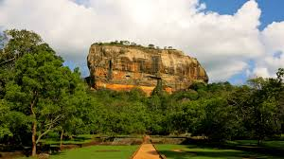
Во второй половине дня приезд в Сигирия. Поднятие на скалу Сигирия вечером или утром следующего дня.
Подъем на скалу Сигирия (V вв. н.э) «Крепость в небесах».Живописная гора, также известная как «Львиная скала», является одной из главных достопримечательностей страны. На высоте около 200 м король Кассапа в V веке возвел дворец, вход в который «охранял» огромный каменный лев. Из древних описаний -фронтон дворца, выстроенного из мрамора и окруженного садами и водоемами, был выложен драгоценными камнями. Хорошо сохранился гигантский королевский трон. Из древних описаний также упоминаются галерея с фресками и «зеркальная стена», отполированную с помощью минерала. Фрески, изображающие «небесных дев» сохранили свои яркие цвета. К сожалению, из 500 фресок сохранились только 18. Памятник находится под охраной ЮНЕСКО.
Ужин и ночь в отеле Сигирии или Дамбулла.

ДЕНЬ 3 : DAMBULLA- MATALE -KANDY

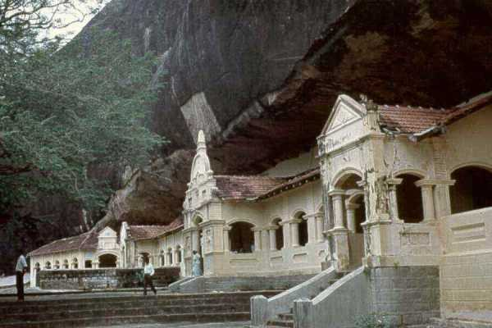
Завтрак в отеле.Отправление в Канди.По пути посещение в Дамбулла. Посещение Золотого Пещерного Храма в Дамбулла.
Пещерный Храм Дамбулла был основан по приказу короля Валагамбаху в I вв. до н.э. и является объектом мирового наследия ЮНЕСКО. http://www.worldheritagesite.org/sites/site561.html .
Это самый известный горный храм Шри Ланки. Храм, состоит из пяти пещер и известен самым большим собранием статуй Будды (некоторым из них свыше 2000 лет).Цветные фрески украшают потолок и стены храма,здесь отображены главные моменты жизни Будды: его рождение, отречение от царской жизни, прозрение, семь недель после озарения, чтение первой проповеди, уход в блаженство Нирваны...
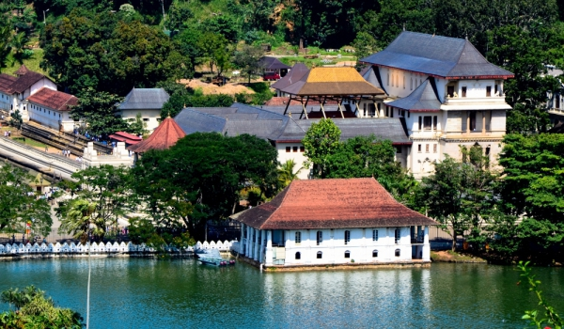
Посещение Сада Специй в Матале, Вам будет проведена экскурсия по уникальному саду специй, которые используют как в кулинарии, так и для традиционной медицины – аюрведы.
Посещение чайной фабрики в Гирагама. Вокруг фабрики на холмах растет известный Цейлонский чай, а на самой фабрике Вы увидите процесс производства чая. В Канди посетим Храм Зуба Будды. Храм Шри-Далада-Малигава, Храм зуба Будды, находящийся в центре города Канди, считается главной святыней всего островного государства. Снаружи Храм представляет собой скромное белое здание, но его интерьер поражает роскошной резьбой, выполненной на деревянных панелях и панелях из слоновьей кости, а также инкрустацией серебром, рубинами, изумрудами и слоновой костью.
Ужин и ночь в отеле Канди.
ДЕНЬ 4 : PERADENIA –BEACH HOTEL ( OR AIRPORT)

Завтрак в отеле.Вы отправляйтесь в Королевский ботанический сад Перадения и экскурсия по нему. - это самый большой и самый красивый ботанический сад в Шри-Ланке. История его основания начинается еще с королевских времен: первый Королевский парк здесь появился в далеком 1747 году.
Далее посещение магазина драгоценных камней.По пути заезд на чайную фабрику. Вокруг фабрики на холмах растет известный Цейлонский чай, а на самой фабрике Вы увидите процесс производства чая.

После тура по желанию туристов перееезд в отель на побережье, либо в аэропорт.
----Конец Тура---

*Внимание! Ваш гид оставляет за собой право изменения порядка посещения мест согласно экскурсионной программе.

